ИНФОРМАЦИОННАЯ СПРАВКА
по аттестации педагогических работников, осуществляющих образовательную деятельность в ________________________________________________________
сокращенное название образовательной организации
на 31 декабря 20___г.

- Статистическая информация по итогам аттестации педагогических работников в 20__г.
Таблица 1. Распределение педагогических работников аттестованных в 20___г. по квалификационным категориям
Номер строки | Временной период | Количество аттестующихся педагогических работников
 |  | СЗД | 1КК | ВКК | Всего
1 | Январь
2 | Февраль
3 | Март
4 | Апрель
5 | Май |  | 0 | 0
6 | Июнь |  | 0 | 0
7 | Июль |  | 0 | 0
8 | Август |  | 0 | 0
9 | Сентябрь
10 | Октябрь
11 | Ноябрь
12 | Декабрь
 | Всего

Таблица 2. Распределение педагогических работников аттестованных в 20___г. по должностям
Номер строки | Наименование должности | Количество аттестующихся педагогических работников
 |  | СЗД | 1КК | ВКК | Всего
1 | Учитель
2 | Педагог-психолог
3 | Педагог-организатор
4 | Старший вожатый
5 | Педагог-библиотекарь
….
 | Всего

- Статистическая информация о всех педагогических работников на 31.12.20___г.
Таблица 3. Распределение всех педагогических работников на 31.12. 20___г. по должностям
Номер строки | Наименование должности | Количество аттестующихся педагогических работников
 |  | СЗД | 1КК | ВКК | Всего
1 | Учитель
2 | Педагог-психолог
3 | Педагог-организатор
4 | Старший вожатый
5 | Педагог-библиотекарь
….
 | Всего педагогических работников, работающих в ОО

Таблица 4. Распределение всех педагогических работников по возрастам на
31.12. 20___г.

Всего педагогических работников ___ чел. |  | Квалификационная категория
 |  | СЗД |  | 1КК |  | ВКК |  | всего
 |  | до 35 лет | от 36 лет | до 35 лет | от 36 лет | до 35 лет | от 36 лет | до 35 лет | от 36 лет
Всего аттестованных | количество (n)
 | доля (%)
Число аттестованных в текущем году | количество (n)
 | доля (%)

3.Качественный анализ по итогам прохождения аттестации в текущем году
Таблица 5. Оценка результатов независимой экспертизы профессиональной деятельности педагогических работников, аттестованных на первую квалификационную категорию в 20___г.
Педагогические работники | Профессиональные компетенции (балл) |  |  |  |  |  | Общий балл
 | Эмоционально-психологические | Регулятивные | Социальные | Аналитические | Творческие | Самосовершенствования
В возрасте до 35 лет
ФИО
В возрасте от 36 лет
ФИО
Средний балл
Суммы баллов (средний балл) по каждому компоненту наносятся на лепестковую диаграмму, единичный отрезок которой равен 1б.
Уровни сформированности компонентов профессиональной деятельности педагогических работников, аттестованных на первую КК
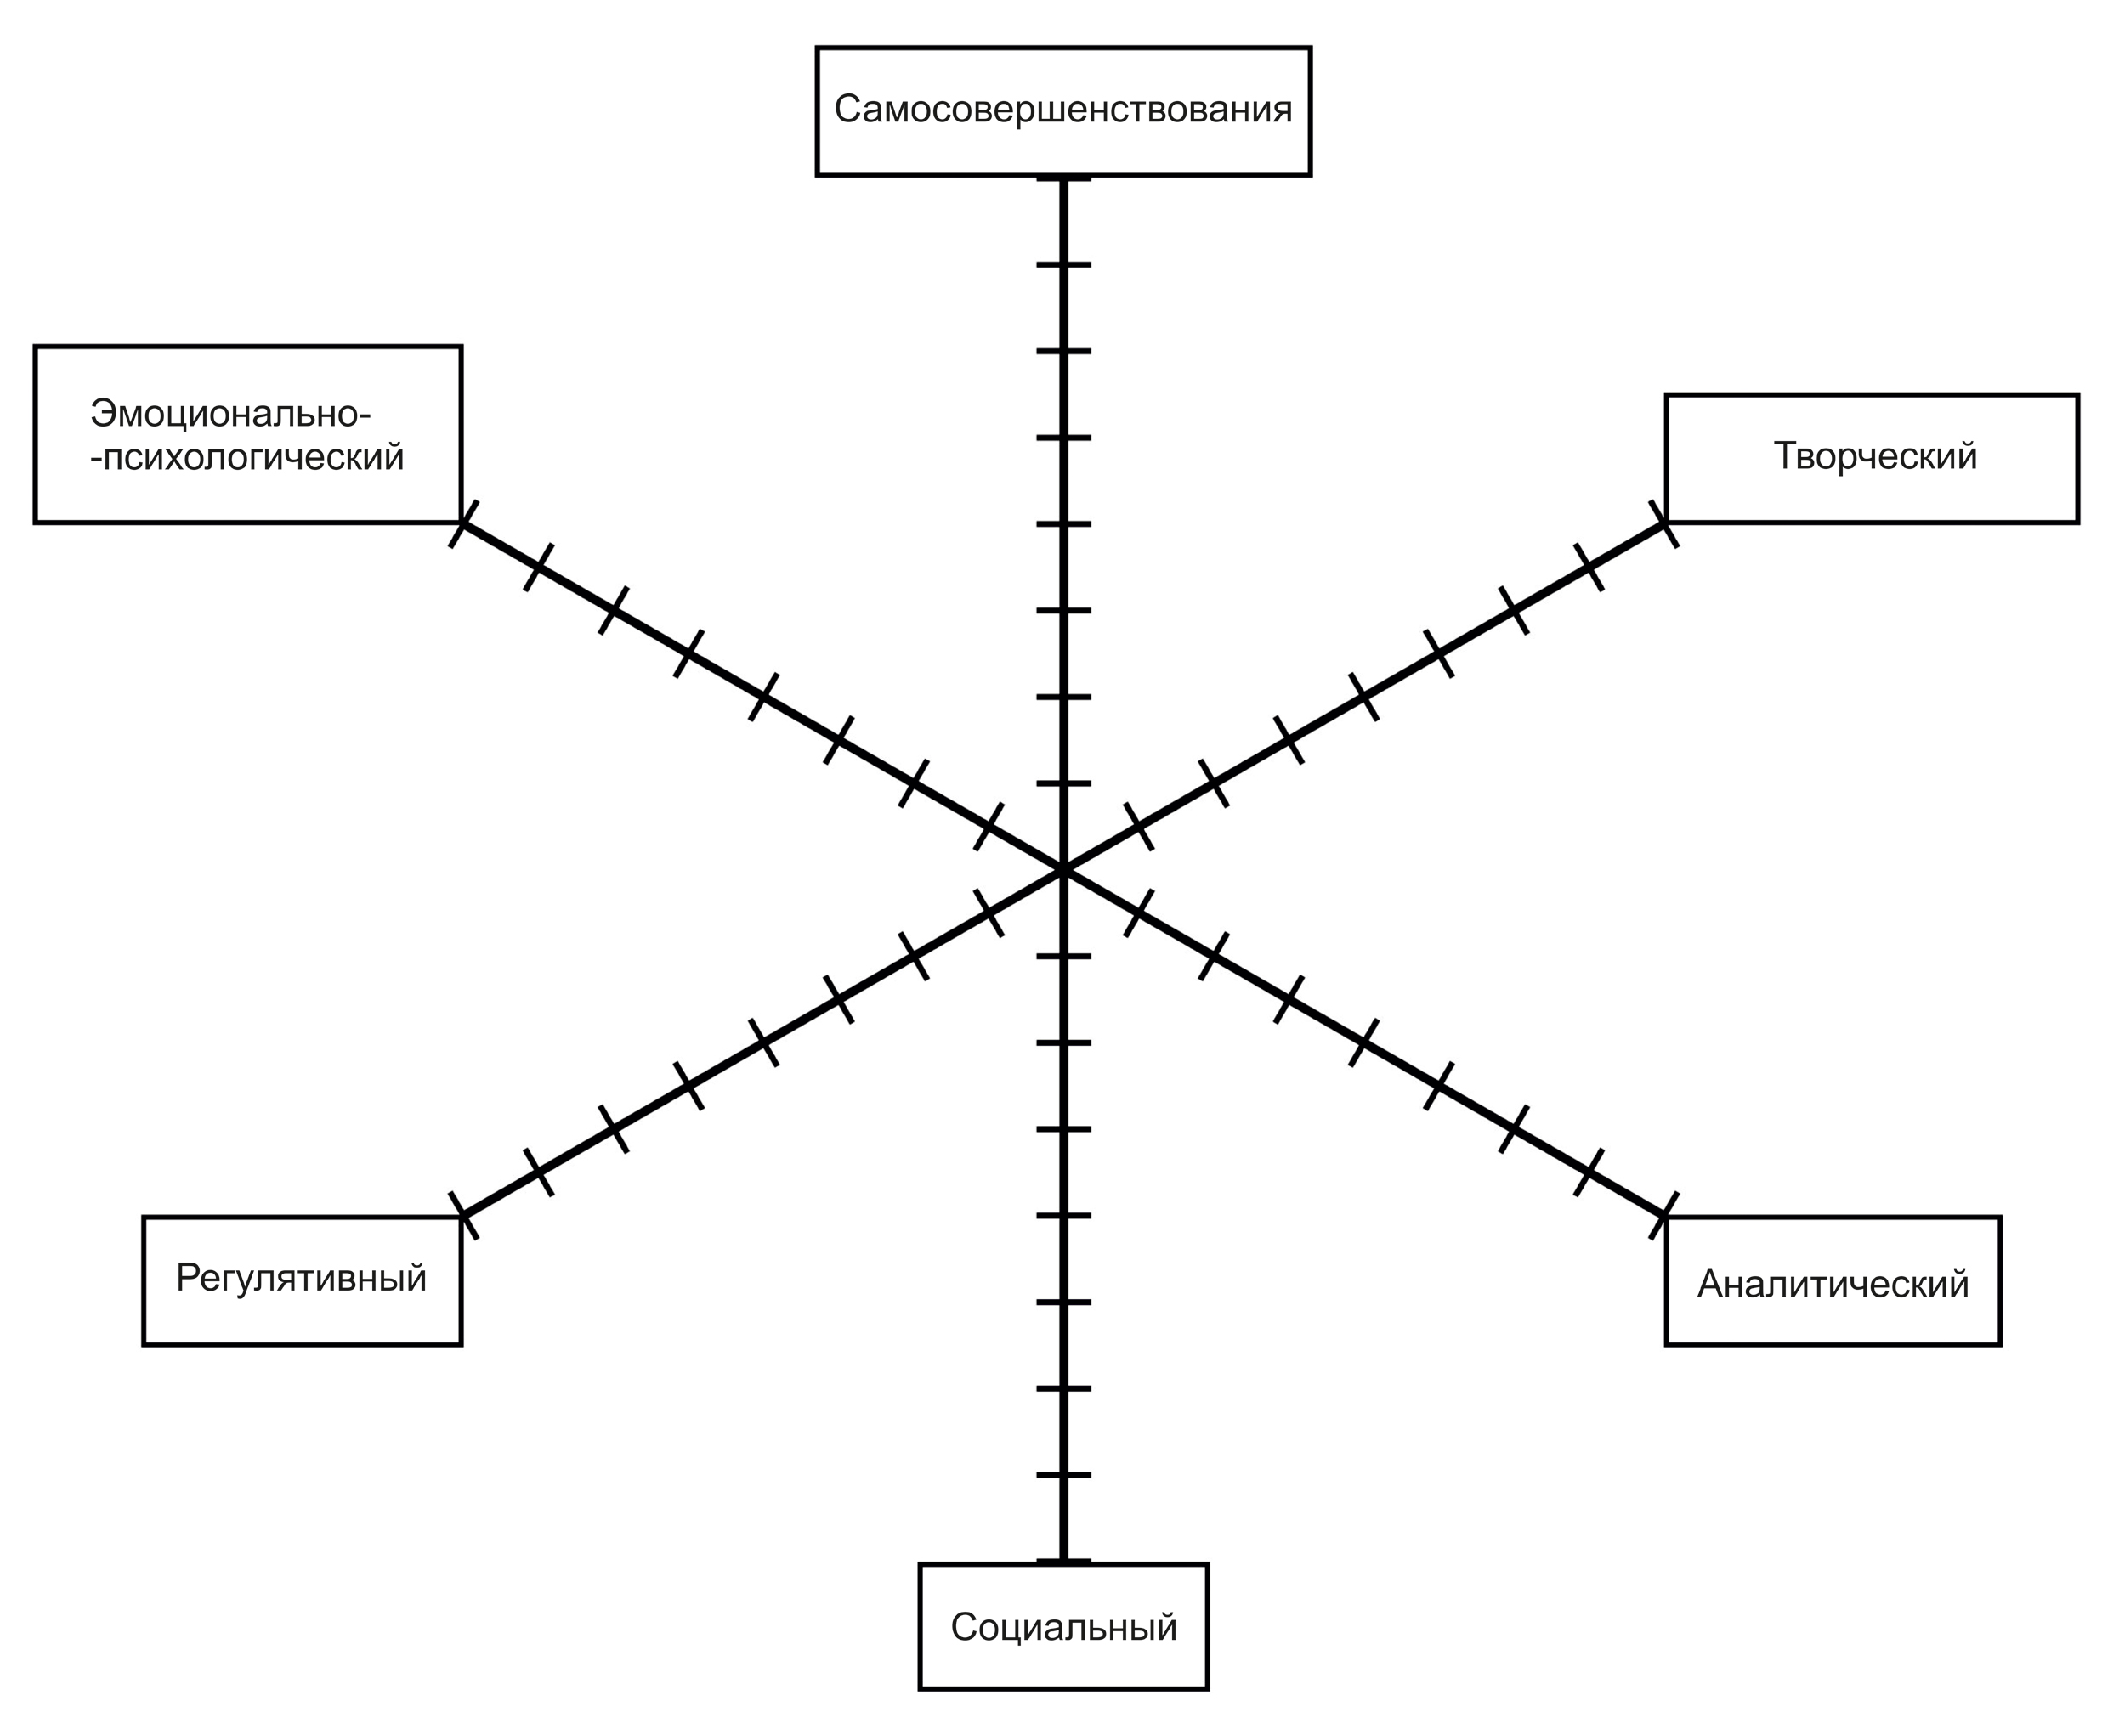
Анализ сформированности компонентов деятельности позволил определить наличный уровень профессиональных качеств педагогов: ___________________________________________________________________________________________________________________________________________________________________________________________________________________________________________________________________________________________________________________
Рекомендации: ___________________________________________________________________________________________________________________________________________________________________________________________________________________________________________________________________________________________________________________
Таблица 6.Оценка результатов независимой экспертизы профессиональной деятельности педагогических работников, аттестованных на высшую квалификационную категорию в 20__г.
Педагогические работники | Профессиональные компетенции (балл) |  |  |  |  |  | Общий балл
 | Эмоционально-психологические | Регулятивные | Социальные | Аналитические | Творческие | Самосовершенствования
В возрасте до 35 лет
ФИО
В возрасте от 36 лет
ФИО
Средний балл
Суммы баллов (средний балл) по каждому компоненту наносятся на лепестковую диаграмму, единичный отрезок которой равен 1 баллу.
Уровни сформированности компонентов профессиональной деятельности педагогических работников, аттестованных на высшую КК

Анализ сформированности компонентов деятельности позволил определить наличный уровень профессиональных качеств педагогов: ____________________________________________________________________________________________________________________________________________________________________________________________________________________________________________________________________________________________________________________
Рекомендации: (если один из компонентов имеет баллы ниже других, например, такие, как: творческий, то педагогам можно предложить вносить личный вклад в повышение качества образования на основе инновационной деятельности, эффективно внедрять современные образовательные технологии, осуществлять мониторинг образовательных достижений обучающихся на уровне сформированности УУД; самосовершенствования что характерно для педагогов с большим стажем работы, то коллегам необходимо повышать уровень квалификации через курсовую подготовку, семинары; заняться активным распространением собственного опыта в области повышения качества образования и воспитания, обобщая опыт проектно-исследовательской деятельности в научно-методических разработках, публикациях на уровне района, области) ____________________________________________________________________________________________________________________________________________________________________________________________________________________________________________________________________________________________________________________
4.Сравнительный анализ по итогам прохождения аттестации в текущем году
Таблица 7. Распределение педагогических работников аттестованных за три текущих года по квалификационным категориям
Год | Количество аттестующихся педагогических работников
 | СЗД | 1КК | ВКК | Всего
20___
20___
20___

